专题八：当今世界经济的全球化趋势（必修二）
一．考试说明考点要求
1、了解“布雷顿森林体系”的内容及其影响。
2、知道欧共体到欧洲联盟的发展过程，以欧洲联盟、北美自由贸易区及亚太经济合作组织为例，认识当今世界经济区域集团化发展趋势。
3、了解世界贸易组织(WTO)的由来和发展，认识它在世界经济全球化进程中的作用。了解中国参加世界贸易组织(WTO)的史实，认识其影响和作用。
二．基础知识梳理
一、了解“布雷顿森林体系”的内容及其影响。
1．布雷顿森林体系
（1）确立：1944年
（2）主要内容：A美元与黄金直接挂钩；B国际货币基金组织会员国的货币与美元挂钩。
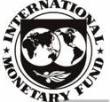
（3）结果：美元获得了“等同黄金”的特殊地位。建立起了一个以美元为中心的资本主义世界货币体系（实质）。
2．以美元为主导的国际货币金融体系
（1）国际货币基金组织（IMF）
建立：1945年，根据《布雷顿森林协定》成立，联合国的专门机构之一。成员国实行固定的汇率制，即各国的货币与美元的汇率基本固定，美元与黄金的比价固定（双挂钩）。

宗旨：稳定国际汇兑；协助建立多边支付制度；加强国际货币合作，通过提供短期贷款缓解成员国国际收支不平衡。
（2）世界银行（IBRD）：又称“国际复兴开发银行”
建立：1945年，根据《布雷顿森林协定》成立，联合国的专门机构之一。
宗旨：向成员围提供贷款，以促进该国的经济恢复和发展，推动并促进国际贸易的均衡增长。
（3）美国在上述两个机构中占主导地位。
（4）影响：是美国对外经济扩张的需要，确立了美国战后世界经济霸主地位，在一定程度上稳定了世界经济秩序；促进了世界经济恢复，促进了世界贸易发展。
3．《关税与贸易总协定》（GATT）—以美国为中心的国际自由贸易体系
产生：1947年，美国、中国等23个国家签署了《关税及贸易总协定》，简称关贸总协定。
宗旨（目的）：各缔约国通过谈判削减关税，消除贸易壁垒，实现贸易自由化，充分利用世界资源，促进经济发展。
4．认识
①世界银行、国际货币基金组织和关贸总协定成为战后支撑世界经贸关系的三大支柱。在此基础上，战后资本主义世界经济体系形成。②美国在其中拥有特殊地位。③它们的出现，顺应了经济全球化的历史趋势，反映了“二战”后世界经济向着体系化、制度化的方向发展。
二、知道欧共体到欧洲联盟的发展过程，以欧洲联盟、北美自由贸易区及亚太经济合作组织为例，认识当今世界经济区域集团化发展趋势。了解世界贸易组织(WTO)的由来和发展，认识它在世界经济全球化进程中的作用。了解中国参加世界贸易组织(WTO)的史实，认识其影响和作用。
1．当今世界经济发展总体上呈现两个趋势：经济区域集团化；经济全球化。
2．欧共体----欧洲联盟
（1）欧共体（创立时间：1967年）的机构包括：欧洲煤钢共同体、欧洲经济共同体、欧洲原子能共同体。
（2）1993年，“马约”正式生效，欧洲联盟宣布成立。（欧盟建立的意义：标志着欧共体从经济一体化向经济政治一体化过渡。）
（3）影响： ①推动欧洲经济的发展，欧盟与美国、日本并列为世界经济三强。②促进区域经济集团化和经济全球化的发展。③推动世界格局向多极化发展。
3．北美自由贸易区
正式诞生的标志是：1994年，《北美自由贸易协定》生效。
组织的特点：是世界上出现的第一个由发达国家和发展中国家组成的自由贸易区。
4．亚太经合组织（1991年中国加入2001年中国在上海举办了第九次……
5．关贸总协定（1947—1994年）——世界贸易组织（全球化）
世界贸易组织（WTO）成立：1995年1月1日，正式建立
6．中国入世
（1）过程：中国是关贸总协定的创始成员之一；1986年正式提出复关申请；2001年11月正式加入世界贸易组织。
（2）中国入世的影响：
机遇：有利于中国参与国际经济合作与国际分工；有利于扩大出口和利用外资；有利于完善社会主义市场经济体制；有利于直接参与21世纪国际贸易规则的决策过程，从而维护合法权益；有利于改革开放、社会主义市场经济的发展和人民生活水平提高；有利于促进世界经济的增长。挑战：对我国弱势产业带来压力和挑战。
三．会考真题
1、（160619）1947 年，美国、中国等23个国家签署了一个旨在消除贸易壁垒、促进自由贸易的国际性多边协定。该协定指的是
A．布雷顿森林协定 B．关税及贸易总协定
c．北美自由贸易协定 D．世界贸易组织协定
2、（130619）1947年，由美、中等23国签署的，其宗旨是使各缔约国通过谈判削减关税，消除贸易壁垒，实现贸易自由化的文件是
A．《布雷顿森林协定》 B．《关税及贸易总协定》
C．《马斯特里赫特条约》 D．《北美自由贸易协定》
3、（160119）在布雷顿森林体系中，处于中心地位的货币是
A．美元 B．日元 C．欧元 D．人民币
4、（150619）“二战”后初期，美国财政部长福勒宣称：“各个行星围绕着太阳转．各国货币围绕着美元转。”这表明
A．以美元为中心的国际货币体系建立 B美国成为唯一的越级大国
C．布雷顿森林体系瓦解 D．以美国为主导的国际贸易体系建立
5、（110119）“各个行星围绕着太阳转，各国货币围绕着美元转”。确立美元这一特殊地位的历史事件是
A．《关税贸易总协定》签定 B．亚太经济合作组织建立
C．中国加入世界贸易组织 D．“布雷顿森林体系”建立
6、（090119）2008年5月，四川汶川发生特大地震，灾区损失惨重，灾后重建需要大量资金。可以向我国提供长期贷款援助的国际机构是
A.世界贸易组织 B.关贸总协定
C.亚太经合组织 D.世界银行
7、（140119）布雷顿森林体系是以美元为主导的国际货币金融体系。下列标志与之相关的是
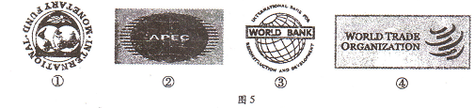
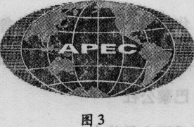
A．①② B．①③ c．②③ D．③④
8、（080119）经济区域集团化是当今世界经济发展的一大趋势。图3标志的区域经济集团是
A．北美自由贸易区 B．欧盟 C．亚太经合组织 D．东盟
9、（080618）小明同学计划今年暑假去法、德、意等欧洲国家游历，为了旅行方便，他去银行兑换的货币最好是
A．里拉 B．法郎 C．欧元 D．马克
10、（150119）经济区域集团化是当今世界经济发展的一大趋势。下列标志属于区域性经济集团组织的是
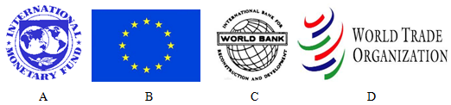
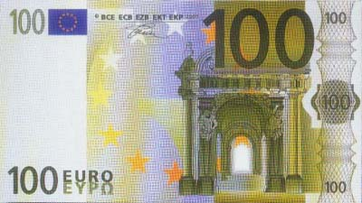11、（090112）1967年欧共体成立。其组成的机构包括
①欧洲煤钢共同体 ②欧洲经济共同体 ③欧洲原子能共同体 ④欧洲军事共同体
A.①②③ B.②③④ C.①③④ D.①②④
12、（100618）图4所示的货币于2002年1月1 日开始进入流通领域。该货币是
A.人民币 B.日元 C．欧元 D.美元
13、（080619）在经济全球化进程中，各国之间的距离被“拉近”，世界变“小”了。这种感觉直接源于
①交通工具的变革②通讯技术的创新③垄断组织的形成④关贸总协定的创立
A．①② B．①③ C．②④ D．③④
14、（170119）经济全球化的世界离不开中国，开放的中国离不开世界。1991年中国加入的经济区域合作组织是
A.国际货币基金组织 B.上海合作组织 C.亚太经合组织 D.世界贸易组织
15、（100619）经济全球化的世界不能没有中国，改革开放的中国也离不开世界2001年．在多哈会议上中国被正式批准加人的世界经济组织是
A.关贸总协定 B.世界贸易组织
C.国际货币基金组织 D．世界银行
16、（100119）经济学家约翰·邓宁教授说：“除非有天灾人祸，经济活动的全球化不可逆转。”2001 年，中国顺应全球化趋势加人的组织是
A．欧盟 B．北美自由贸易区
C．亚太经合组织 D．世界贸易组织
17、（160619）经济全球化过程中发展中国家面临的挑战不包括
A．吸收外资、蔹术和管理经验 B．应对恐怖主义的威胁
C．防范生态环境恶化 D．解决粮食短缺问题
18、（1101432）阅读下列材料：
1951年4月，法国、联邦德国、意大利、比利时、荷兰、卢森堡六国宣布成立欧洲煤钢共同体。1967年，欧洲煤钢共同体、欧洲经济共同体和欧洲原子能共同体合并为欧洲共同体。1991年12月，欧共体12国在荷兰马斯特里赫特签订了《欧洲联盟条约》，简称《马约》，希望将欧共体由一个经贸集团建设成为一个具有强大经济实力并执行共同外交和安全政策的政治实体。1993年，《马约》正式生效，欧共体更名为欧盟。
请回答：
(1)依据材料，列举欧洲走向联合过程的重大史实，并指出从欧共体到欧盟其性质发生了什么变化。(5分)

19、（090634）当今世界各地区之间的联系日益加强，形成了一个密不可分的整体。阅读材料，回答问题。
材料一 虽然欧洲各国有共同的文化遗产，但由于历史的不同和民族性格的差异，历史上长期不断的相互战争一直是它们的负担。经过了两次毁灭性的世界战争之后，许多人终于感觉激烈冲突的代价太大了，战争不再对任何国家有益。苏联的“势力扩张”使某种形式的西欧统一具有诱惑力。
——马文·佩里主编《西方文明史》下卷
材料二 1967年，欧共体正式成立。1993年，《马斯特里赫特条约》正式生效，欧共体12国结成欧洲经济政治联盟。2002年1月1日，欧元正式启用，除极少数成员国外，大多数国家的“欧洲公民”开始使用欧元，并在6个月后彻底放弃本国货币。
（1）根据材料一，简要概括欧洲走向联合的原因。（2分）

（2）材料二反映了欧洲一体化过程中的哪些主要特点？（2分）

（3）欧盟的形成与发展反映了当今世界经济发展的哪两大趋势？（2分）你认为欧洲一体化有什么积极意义？（2分）

20、（120134）进来欧洲债务危机成为全球关注的焦点。自2010年5月希腊爆发债务危机以来，西班牙、意大利等国也先后出现了同样问题，欧洲一体化面临严峻考验，阅读材料，回答问题。
材料一：马文•佩里《西方文明史》：虽然欧洲各国有共同的文化遗产，但由于历史的不同和民族性格的差异，历史上长期不断的相互战争一直是它们的负担。经过了两次毁灭性的世界战争之后，许多人终于感觉激烈冲突的代价太大了，战争不再对任何国家有益。苏联的“势力扩张”使某种形式的西欧统一具有诱惑力。
材料二：
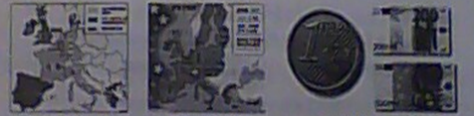
1967年欧共体正式成立 1993年1月欧盟成立 2002年1月欧元正式发行
- 根据材料一，指出欧洲走向联合的原因（不得照抄原文，3分）
- 根据材料二结合所学知识，概括欧洲一体化进程的主要特征。（2分）

- 从欧共体到欧盟，这反映了当今世界经济发展的那一种趋势？（1分）

- 根据以上材料，谈谈你对欧洲一体化进程的认识。（2分）

21、（140634）欧洲一体化顺应时代发展潮流，对世界格局产生了重大影响。阅读材料，回答问题。
材料一 虽然欧洲各国有共同点文化遗产，但由于历史的不同和民族性格的差异，历史上长期不断的相互战争一直是它们的负担。经过了两次毁灭性的世界战争之后，许多人终于感觉激烈冲突的代价太大了，战争不再对任何国家有益。
——马文·佩里主编《西方文明史》下卷
材料二欧洲一体化事记(部分)
1967年，欧洲煤钢共同体、欧洲经济共同体、欧洲原子能共同体合并为欧共体。
1979年，欧共体各国成立欧洲议会，加强各国的政治联系，协调彼此的对外政策。
1993年，欧盟正式成立，从此欧共体结成欧洲经济政治联盟。
2002年，欧元正式启用。
- 据材料一，概括欧洲走向联合的原因。(2分)

- 材料二体现了欧洲一体化进程的什么特点?(2分)

- 欧共体的形成与发展反映了当今世界经济发展的趋势是什么?(2分)对资本主义世界经济格局产生了怎样的影响?(2分)

22、（130134）当今世界越来越紧密地成为一个整体，相互间的联系和依赖空前增强，这种趋势对发展中国家既是机遇也是挑战。阅读材料，回答问题。
材料一 美国波音公司的777型客机由13.25万个主要零部件组成。这些零部件由全世界的545家供应商生产。其中，8家日本供应商制造飞机机身、机门和机翼，1家新加坡供应商制造机头起落架的舱门，3家意大利供应商制造机翼阻力板。
材料二 发展中国家和发达国家人均国民生产总值比较表
年份国家类别 | 1970 | 1992
32个发展中国家 | 108美元 | 279美元
21个发达国家 | 3129美元 | 22185美元
-----《1994年世界发展报告》
- 材料一反映了当今世界经济发展的主要趋势是什么?(1分)

- 材料二主要反映了这种趋势下存在什么问题?导致这一问题出现的根本原因是什么?(3分)

- 联系所学知识，谈谈我国政府如何应对这种趋势的挑战?(4分)

23、（090134）当今世界越来越紧密地连成一体，相互间的联系和依赖空前加强，这种趋势在经济领域体现得尤为明显。阅读材料，回答问题。
材料一 美国国芭比娃娃玩具生产分工情况简表
分工 | 原料来源 | 半成品加工 | 假发制造 | 包装材料提供 | 成品组装
地点 | 中东地区 | 中国台湾地区 | 日本 | 美国 | 马来西亚、印尼
材料二“次贷危机”是从2006 年春季开始逐步显现的，2007 年8 月席卷美国、欧盟和日本等主要金融市场。如果说美国是这场危机的发源地，那么它就像一把大火烧向全世界，不管是发达国家还是发展中国家，都感受着不同程度的金触海啸的震撼。
材料三
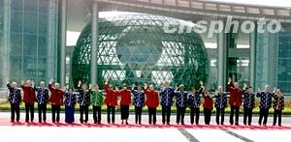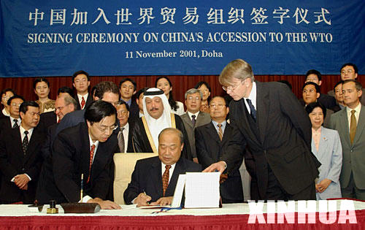
2001年APEC上海会议 中国加入WTO签字仪式
（1）材料一反映了当今世界经济发展的什么趋势？（2分）

（2）材料二主要体现了这种趋势下存在的什么问题？（2分）

（3）材料三反映了我国面对这种趋势的挑战，采取了哪些应对措施？（4分）

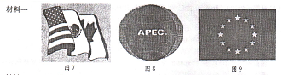
24、（150634）当今世界各个地区越来越紧密地成为一个整体，相互之间的联系和依赖性空前加强。阅读材料，回答问题。

材料二 本协议缔约方，认识到在处理其贸易和经济领域的关系时，应当是为了提高生活术平。……热切希望达成互惠和互利的安排。大量减少关税和其他贸易壁垒，消除国际贸易关系中的歧视性待遇……
——《世界贸易组织协定》
- 材料一中的三张图片分别为当今世界哪三大经济集团的标识？（3分）中国是其中哪—个组织的成员？（1分）

- 根据材料二，指出实现贸易自由化的途径。（2分）

（3）根据以上材料并结合所学知识，概括当今世界经济发展的两大趋势。（2分）

